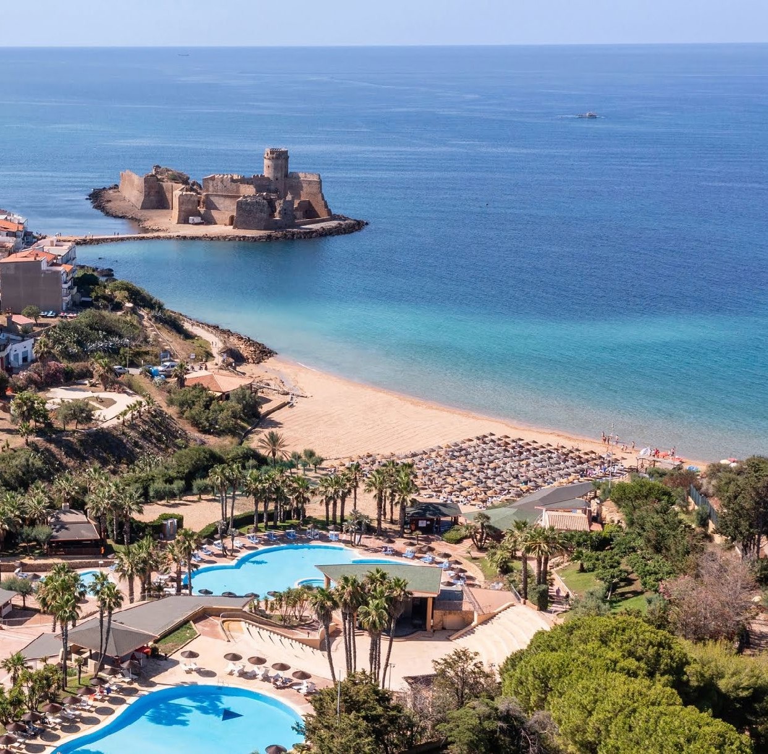




TH LE CASTELLA
CALABRIA

ESTATE MARE ITALIA - 2026
da € 470 per persona in camera doppia
7 NOTTI | QUOTE SETTIMANALI P.P. IN CAMERA COMFORT IN ALL INCLUSIVE

Inserito in un contesto naturale suggestivo e ben conservato, il TH Le Castella gode di una posizione privilegiata con vista sul mare, ideale per chi cerca una vacanza tra relax e bellezza paesaggistica. La struttura si affaccia su un tratto di costa particolarmente affascinante e si trova a breve distanza da un caratteristico centro storico ricco di fascino e tradizioni.
Pensato per accogliere famiglie e gruppi di amici, il villaggio offre numerose opportunità per vivere il mare e il tempo libero in modo piacevole. Gli spazi comuni rappresentano il cuore della struttura, con aree dedicate al relax, allo svago e alla socialità.
Completano l’esperienza diversi servizi e attività pensati per soddisfare esigenze differenti, tra momenti di benessere, intrattenimento e sport, rendendo il soggiorno confortevole e vario.

PER INFORMAZIONI E PRENOTAZIONI: +39 0698378037 - BOOKING@4UTRAVEL.IT - WWW.4UTRAVEL.IT


TH LE CASTELLA
CALABRIA

STAGIONALITÀ | DATA ARRIVO | QUOTA BASE A  PARTIRE DA | QUOTA SPECIALE 4U TRAVEL | RID. 3° LETTO 2/16 ANNI N.C. | RID. 4° LETTO 2/16 ANNI N.C. | RID. 3°/4°  LETTO ADULTO
a | 24/05 - 31/05 | 511 € | 470 € | GRATIS | 60% | 30%
b | 31/05 - 07/06 | 525 € | 483 € | GRATIS | 60% | 30%
c | 07/06 - 14/06 | 553 € | 509 € | GRATIS | 60% | 30%
d | 14/06 - 21/06 | 595 € | 547 € | 65% | 60% | 30%
e | 21/06 - 28/06 | 651 € | 599 € | 65% | 60% | 30%
f | 28/06 - 05/07 | 693 € | 638 € | 65% | 60% | 30%
g | 05/07 - 12/07 | 714 € | 657 € | 65% | 60% | 30%
h | 12/07 - 19/07 | 777 € | 715 € | 65% | 60% | 30%
i | 19/07 - 26/07 | 819 € | 753 € | 65% | 60% | 30%
l | 26/07 - 02/08 | 819 € | 753 € | 65% | 60% | 30%
m | 02/08 - 09/08 | 966 € | 889 € | 65% | 60% | 30%
n | 09/08 - 16/08 | 1.211 € | 1.114 € | 65% | 60% | 30%
o | 16/08 - 23/08 | 1.036 € | 953 € | 65% | 60% | 30%
p | 23/08 - 30/08 | 777 € | 715 € | 65% | 60% | 30%
q | 30/08 - 06/09 | 609 € | 560 € | 65% | 60% | 30%
r | 06/09 - 13/09 | 525 € | 483 € | GRATIS | 60% | 30%
s | 13/09 - 27/09 | 511 € | 470 € | GRATIS | 60% | 30%

SPECIALE PERIODI LUNGHI - CAMERA IN ALL INCLUSIVE
RIDUZIONE LETTI AGGIUNTI COME DA TABELLA

DATA ARRIVO | NOTTI | QUOTA BASE A PARTIRE DA
14/06/26 | 10 | 874 €
24/06/26 | 11 | 1.065 €
05/07/26 | 10 | 1.047 €
15/07/26 | 11 | 1.263 €
26/07/26 | 10 | 1.233 €
05/08/26 | 11 | 1.763 €
16/08/26 | 10 | 1.369 €
26/08/26 | 11 | 1.053 €
CLUB CARD: Obbligatoria dai 3 anni compiuti, 63 € per persona a settimana.
QUOTA SERVIZI 4U TRAVEL: obbligatoria per adulti e bambini dai 2 anni compiuti €42 a camera a settimana inclusa della polizza medico, bagaglio + annullamento.
THINKY CARD: Obbligatoria per bambini 0/2 anni n.c. per servizi a loro dedicati, 30 € per bambino al giorno.
TASSA DI SOGGIORNO: Secondo ordinanza comunale, da pagare in loco.
SUPPLEMENTI (da applicare alle quote di solo soggiorno): Camera doppia uso singola (su richiesta) 50%; Camera Superior 10% sulla quota della camera comfort. RIDUZIONI (da applicare alle quote di solo soggiorno): Camera Classic -5% dalla quota della camera Comfort, 3° 4° e 5° bambino 2-16 anni n.c. in camere bivano con 2 adulti: 50%, 3° 4° e 5° letto adulti in camere bivano: 15%.
SERVIZI FACOLTATIVI (SU RICHIESTA) DA PAGARE IN LOCO:
ANIMALI: Cani ammessi di piccola taglia max 10 kg (su richiesta), € 140 a settimana. Da richiedere all’atto della prenotazione.
OFFERTE (da applicare alle quote di solo soggiorno), soggette a disponibilità limitata
OVER 65: Sconto 10% per i clienti over 65 anni.
Adulto + Bambino: 1° bambino 2-16 anni n.c. in camera con 1 adulto: 50%; 2° bambino 2-16 anni n.c. in camera con 1 adulto: 70%.
PER INFORMAZIONI
+39 0698378037 - booking@4utravel.it - www.4utravel.it

